Eksempler på besvarelser delprøve 1

Indholdsfortegnelse
Opgaver i emnet ’Tal, ligninger og formler’ 1
Eksempel 1 1
Eksempel 2 1
Opgaver i emnet ’Funktioner og differentialregning’ 2
Eksempel 1 2
Eksempel 2 2
Eksempel 3 3
Eksempel 4 4
Opgaver i emnet ’Analytisk geometri og vektorer’ 4
Eksempel 1 4
Eksempel 2 5

Opgaver i emnet ’Tal, ligninger og formler’

Eksempel 1: Jeg vil nu reducere følgende udtryk ved at bruge kvadratsætningerne og almindelige regneregler:
$${\left(h+3p\right)}^{2}+p⋅\left(p-6h\right)-h^{2}$$
$$=h^{2}+{\left(3p\right)}^{2}+2⋅h⋅3p+p^{2}-6hp-h^{2}$$
$$=h^{2}+{9p}^{2}+6hp+p^{2}-6hp-h^{2}$$
$$=10p^{2}$$

Eksempel 2: Jeg vil nu reducere følgende udtryk ved at bruge kvadratsætningerne og almindelige regneregler:
$${\left(x+y\right)}^{2}+y·\left(3x-y\right)-5xy$$
$$=x^{2}+y^{2}+2xy+3xy-y^{2}-5xy$$
$$=x^{2}$$

Opgaver i emnet ’Funktioner og differentialregning’

Eksempel 1: Jeg får givet funktionen $f\left(x\right)=-2x^{2}+4x-11$.

- Jeg vil nu undersøge, hvor mange rødder parablen har. Dette gøres ved at beregne determinanten, da jeg ved at en parabel har to rødder, hvis determinanten er positiv, 1 rod, hvis determinanten er 0 og ingen rødder, hvis determinanten er negativ.

Jeg bruger formlen for determinanten: $d=b^{2}-4ac$
Jeg genkender konstanterne som:
$a = -2$
$b = 4$
$c = -11$

Jeg sætter mine tal ind og beregner determinanten:

$$d=4^{2}-4∙\left(-2\right)∙\left(-11\right)=16-88=-72$$

Da determinanten er negativ ved jeg nu, at parablen ikke har nogen rødder.

- Jeg vil nu bestemme koordinatsættet til parablens toppunkt.
Jeg bruger formlen:
$$T=\left(\frac{-b}{2a};\frac{-d}{4a}\right)$$

Jeg bruger værdierne fra opgaven før og sætter ind:

$$T=\left(\frac{-4}{2∙\left(-2\right)};\frac{-\left(-72\right)}{4∙\left(-2\right)}\right)=\left(\frac{-4}{-4};\frac{72}{-8}\right)=\left(1;-9\right)$$

Koordinatsættet til parablens toppunkt er derfor $T=\left(1;-9\right)$

Eksempel 2: Jeg får givet følgende to funktioner$f\left(x\right)=4x+3$ og $g\left(x\right)=-2x-3$
- Jeg vil nu bestemme $g(3)$ ved at sætte $3$ ind på $x$’s plads i forskriften for $g$

$$g\left(3\right)=-2∙3-3=-6-3=-9$$

$g(3)$ er derfor $-9$.

- Jeg vil nu løse ligningen $f\left(x\right)=7$. Jeg sætter ind og regner:

$$7=4x+3$$
$$7-3=4x$$
$$4=4x$$
$$\frac{4}{4}=x$$
$$1=x$$

Løsningen til ligningen er derfor $x = 1$.

- Jeg vil nu bestemme skæringspunktet mellem graferne for de to funktioner ved beregning.
Skæringspunktet for de to funktioner er det punkt, hvor de skærer hinanden. Dvs. det punkt, hvor de to forskrifter er lig hinanden. Jeg bestemmer dermed skæringspunktet ved at sætte de to forskrifter lig hinanden og løse ligningen:

$$4x+3=-2x-3$$
$$4x+2x=-3-3$$
$$6x=-6$$
$$x=-\frac{6}{6}$$
$$x=-1$$

Jeg har nu bestemt x-værdien til skæringspunktet. For at bestemme y-værdien skal jeg sætte -1 ind i en af forskrifterne og bestemme den tilhørende y-værdi.

$$f\left(-1\right)=4∙\left(-1\right)+3=-4+3=-1$$

Skæringspunktet mellem de to funktioner er dermed: $\left(-1;-1\right).$

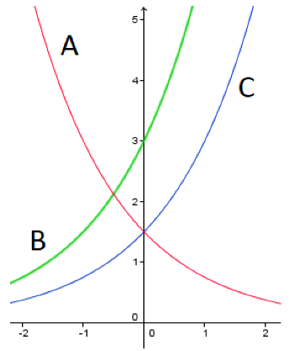
Eksempel 3: Jeg får givet følgende 3 funktioner:

$f\left(x\right)=3⋅2^{x}$ , $g\left(x\right)=1,5⋅2^{x}$ og $h\left(x\right)=1,5⋅{0,5}^{x}$

Derudover får jeg denne figur med graferne for f, g og h

- Jeg vil nu redegøre for, hvilken graf, der hører til hvilken funktion.
Først ses, at de tre forskrifter er eksponentielle funktioner, som generelt har forskriften $f\left(x\right)=b∙a^{x}$. Her ved jeg at b er skæringen med y-aksen og a er fremskrivningsfaktoren, som er over 1, hvis grafen er voksende og mellem 0 og 1, hvis grafen er aftagende.
Herudfra kan jeg nu se, at f(x) hører sammen med grafen B, da b i forskriften er 3 og man kan se, at den eneste graf, som skærer y-aksen i 3 er B.
Dernæst kan man se, at både A og C skærer i 1,5, men at A er aftagende og C er voksende.
Hvis man kigger for forskrifterne, så kan man se, at fremskrivningsfaktoren for g(x) er større end 1 og denne er dermed voksende som C og at fremskrivningsfaktoren for h er 0,5 og dermed mellem 0 og 1 og dermed er denne aftagende som A.
Graferne og funktionerne hører dermed således sammen:

$$f\left(x\right) og B, g\left(x\right) og C, h\left(x\right) og A$$
Eksempel 4: Jeg får givet at en bank giver et særligt tilbud til konfirmander, hvor de får $6\%$ i årlig rente på de penge de sætter ind i 2018. En konfirmand sætter $17.500 kr$ ind på en sådan konto i 2018.

- Jeg vil nu indføre passende variable, og opstille en model, der beskriver det indestående beløb på konfirmandens konto efter 2018.
Jeg ser, at vi har brug for en model, hvor noget vokser med en bestemt procentdel, for hver gang der går et år. Jeg ved derfor, at det skal være en eksponentiel forskrift på formen $f\left(x\right)=b∙a^{x}$.
Her er b begyndelsesværdien, og b er derfor de 17500 kr, som konfirmanden har stående i 2018.
a er fremskrivningsfaktoren, som er 1 + r, hvor r er vækstraten, altså hvor mange procent det vokser eller aftager med. I vores tilfælde vokser værdien med 6 % om året, og derfor skal a = 1,06.

Jeg kan derfor opstille modellen (forskriften)
$$f\left(x\right)=17500·{(1,06)}^{x}$$

Hvor x er antal år efter 2018 og f(x) er det indestående beløb på konfirmandens konto efter 2018.

Opgaver i emnet ’Analytisk geometri og vektorer’

Eksempel 1: Jeg får givet følgende vektorer: $\vec{a}=\left(\begin{aligned}2 \\ 1\end{aligned}\right)$, $\vec{b}=\left(\begin{aligned}-4 \\ -2\end{aligned}\right)$, og $\vec{c}=\left(\begin{aligned}t \\ 6\end{aligned}\right)$

- Jeg vil nu undersøge om vektor $\vec{a}$ og vektor $\vec{b}$ er parallelle.

Jeg ved, at to vektorer er parallelle, hvis $\det\left(\vec{a},\vec{b}\right)=0$.
Jeg bestemmer derfor determinanten med følgende formel:
$\det\left(\vec{a},\vec{b}\right)=\left|\begin{matrix}a_{1} & b_{1} \\ a_{2} & b_{2}\end{matrix}\right|=a_{1}∙b_{2}-b_{1}∙a_{2}$.

Jeg sætter mine tal ind:
$$\det\left(\vec{a},\vec{b}\right)=\left|\begin{matrix}2 & -4 \\ 1 & -2\end{matrix}\right|=2·\left(-2\right)-\left(-4\right)·1=-4+4=0$$
Da determinanten giver 0 er vektorerne dermed parallelle.

- Jeg vil nu bestemme t, så vektor $\vec{a}$ og vektor $\vec{c}$ er ortogonale.

Jeg ved, at to vektorer er ortogonale, hvis deres prikprodukt giver 0.
Jeg bestemmer derfor prikproduktet med følgende formel:

$$\vec{a}·\vec{b}=\left(\begin{matrix}a_{1} \\ a_{2}\end{matrix}\right)·\left(\begin{matrix}b_{1} \\ b_{2}\end{matrix}\right)=a_{1}·b_{1}+a_{2}·b_{2}$$

Jeg sætter ind: $\vec{a}·\vec{b}=2∙t+1∙6=2t+6$

Jeg vil nu finde ud af, hvornår dette giver 0 ved at løse ligningen:
$$0=2t+6$$
$$-6=2t$$
$$-\frac{6}{2}=t$$
$$-3=t$$

Jeg kan dermed se, at $t = -3$ for at vektorerne er ortogonale.

Eksempel 2: Jeg får givet følgende repræsentanter for de tre vektorer $\vec{a}$, $\vec{b}$ og $\vec{c}$.
- Jeg vil nu tegne en repræsentant for vektoren $2\vec{a}+\vec{b}-\vec{c}$.
Jeg ved, at man lægger vektorer sammen ved at tegne dem i enden af hinanden og så tegne fra begyndelsen til slutningen til sidst.
Dette gøres:
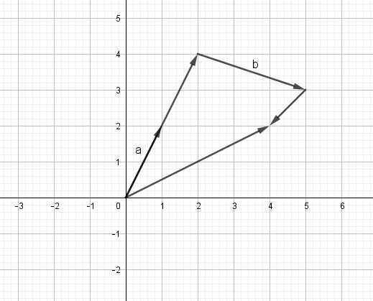

Jeg har nu tegnet vektoren$2\vec{a}+\vec{b}-\vec{c}$

